ICS 点击此处添加ICS号
CCS 点击此处添加中国标准文献分类号
DB11
北京市地方标准
DB11/T ××××—××××

桥梁防排水维修技术规范
Technical Code for Maintenance of Waterproofing and Drainage Systems in Road Bridges

×××× - ×× - ××发布 ×××× - ×× - ××实施
北京市市场监督管理局 发布

目 次
目次 1
前言 2
1 范围 3
2 规范性引用文件 3
3 术语和定义 3
3.1道路桥梁防排水设施 3
3.2防水基层 3
3.3基层处理剂 4
4 基本规定 4
5 桥面防水 4
5.1 一般规定 4
5.2 材料 5
5.3 设计 5
5.4 施工 6
5.5 质量控制 7
6 桥梁排水 8
6.1 一般规定 8
6.2 材料 8
6.3 设计 9
6.4 施工 10
6.5 质量控制 11
附录A （资料性）桥梁排水口维修做法示例 14
A.1 桥梁有篦排水口维修做法示例 14
A.2 桥梁直排式排水口维修做法示例 14
附录B （资料性）桥梁隔离带导水槽及悬臂限水板做法示例 15
B.1 桥梁隔离带导水槽做法示例 1
B.2 桥梁悬臂限水板做法示例 15

前 言
本文件按照GB/T 1.1—2020《标准化工作导则 第1部分：标准化文件的结构和起草规则》的规定起草。
本文件由北京市交通委员会提出并归口。
本文件由北京市交通委员会组织实施。
本文件起草单位：北京市市政工程设计研究总院有限公司、北京市城市道路养护管理中心、北京市政路桥管理养护集团有限公司、北京公联洁达公路养护工程有限公司、北京首发公路养护工程有限公司、北京立高立德工程技术有限公司、北京东方雨虹防水技术股份有限公司、北京建筑材料检验研究院股份有限公司。
本文件主要起草人：

桥梁防排水维修技术规范
- 范围
本文件规定了北京市道路桥梁防排水设施维修的基本规定、桥面防水、桥梁排水设施维修的具体要求及其材料、设计、施工、质量控制等内容。
本文件适用于北京市行政区域内道路混凝土桥梁行车道桥面防排水设施的维修工程，其他工程可参照使用。
- 规范性引用文件
下列文件中的内容通过文中的规范性引用而构成本文件必不可少的条款。其中，注日期的引用文件，仅该日期对应的版本适用于本文件；不注日期的引用文件，其最新版本（包括所有的修改单）适用于本文件。
GB 55030 建筑与市政工程防水通用规范
CJJ 99 城市桥梁养护技术标准
CJJ 139 城市桥梁桥面防水工程技术规程
JC/T 974 道桥用改性沥青防水卷材
JC/T 975 道桥用防水涂料
JTG/T D33 公路排水设计规范
JTG 5220 公路养护工程质量检验评定标准 第一册 土建工程
JTG/T 5431 公路桥梁加固设计规范
DB11/T 380 桥面防水工程技术规程
DB11/T 854 占道作业交通安全设施设置技术要求
DB11/T 969 城镇雨水系统规划设计暴雨径流计算标准
DB11/T 1680 混凝土桥面防水粘结层快速施工技术规范
- 术语和定义
下列术语和定义适用于本文件。

道路桥梁防排水设施 Waterproofing and Drainage Systems in Road Bridges
为防止桥面水、层间水等侵入并损害桥梁主体结构，而设置的防水、导水、排水系统的总称。

防水基层 waterproof base
位于防水层以下紧邻防水层的结构层或调平层。

基层处理剂 base treatment agent
为增强防水材料与基层之间的粘接，在防水层施工前涂刷在基层表面的材料。

- 基本规定
- 桥梁防排水设施维修前，应全面调查桥梁所在道路等级、周边环境、原设计及历次检测与维修资料；并应现场核实沥青铺装层与基层状况、桥面纵横坡、防水层类型与状况、排水系统布置及伸缩缝等桥面附属构造的技术状态。
- 应根据检测与调查结果，综合判定防排水系统的技术状况，详细分析病害成因与渗漏水路径，并据此制定具有针对性的维修方案。
- 防水设施技术状况的评估，宜以雨天或雨后主梁桥面板（梁底）渗漏痕迹、桥面铺装病害及积水情况为主要依据。必要时，可通过桥面取芯、局部刨查等微损手段进行验证，查明防水层是否存在破损、老化或失效。
- 排水设施技术状况的评估，宜通过目视检查、尺寸量测、雨天积水观测等方式进行综合判断。
- 防排水设施维修应综合考虑桥梁运营环境、区域施工条件及极端气候影响。对于重要桥梁或易积水路段，经论证后可适当提高排水设计标准。
- 防排水设施维修应遵循“防、排、截、堵相结合”的综合治理原则。
- 防排水系统维修应与桥面铺装维修统一考虑。
- 防水工程达到设计工作年限后，应进行专项技术评估。根据评估结论，确定整体更新、局部维修或继续使用
- 防水设施维修时，应对桥面板及混凝土调平层（或整平层）的既有病害进行处治，并采取合理的维修加固措施，确保其作为防水层基层具有足够的强度、刚度与平整度。
- 防排水维修材料不得使用国家和北京市明令禁止的材料。
- 桥面防水层使用的涂料、卷材、胶粘剂及辅助材料，应符合国家和北京市现行相关环保标准的规定，并宜优先选用低碳环保型产品。
- 防排水设施维修作业前，应根据DB11/T 854的规定制定交通组织方案，并在现场规范布置作业区，布设临时交通安全设施。
- 防排水设施维修作业应制定减少对城市交通影响的措施，宜避开交通高峰期。当日间作业无法满足交通通行要求时，经批准后可安排在夜间进行，但必须制定并落实专项安全生产、环境保护与防噪声扰民方案。
- 防排水设施维修施工中，对原有构造、材料及相邻部位应采取保护性拆除工艺，严禁对桥梁既有主体结构造成损伤。
- 管养单位应建立健全桥梁防排水设施的维修技术档案，实施动态管理。档案内容应包括维修时间、范围、方案、材料、检测报告、验收文件及维修前后影像资料等。
- 桥梁防排水设施维修工程应对所用材料、设备及各道施工工序进行严格的质量控制，工程实体质量应全部符合设计要求。
- 桥面防水

5.1 一般规定
5.1.1 桥面防水维修工程的设计工作年限，不应低于桥面铺装层的设计工作年限。
5.1.2 桥面防水层的维修，应综合评估其现状技术状况，并结合桥面铺装的维修规模与可作业时间，进行专项设计
5.1.3 桥面铺装进行整体或局部改造时，应同步对防水层的病害进行处治。
5.1.4 防水维修材料选取、维修方案及施工方案的制定应综合考虑铺装层厚度、可施工时间、现场作业条件、气候条件及周边环境等因素。
5.1.5 防水维修应满足桥梁的防水等级要求。防水等级应根据桥梁所在道路等级、桥梁类别及使用环境，按行业标准CJJ 139的规定确定。
5.1.6 桥面铺装改造时，应采用抗裂、抗渗性的沥青混合料，减少沥青路面渗水，提高桥面耐久性及防水系统整体性能。

5.2 材料
5.2.1 防水材料的耐久性应与桥面防水工程的设计工作年限相匹配。
5.2.2 桥面防水体系中防水材料与基层处理剂、胶粘剂、密封胶、其间的胎体增强材料、其上的过渡层和复合使用时的其它防水材料之间应具有相容性。
5.2.3 防水材料选用应符合下列规定：
a）材料性能应与工程使用环境条件相适应；
b）每道防水层厚度应满足防水设防的最小厚度要求；
c）防水材料影响环境的物质和有害物质限量应满足要求；
d）在后续可能因安装桥梁附属设施而破坏防水层的部位，宜选用具有良好自修复性能的防水材料。
5.2.4 防水材料的性能要求应符合GB55030中的规定。
5.2.5 防水卷材及防水涂料的最小厚度，不得低于CJJ 139规定的最小厚度。
5.2.6 用于腐蚀性环境下的防水卷材或防水涂料，其耐腐蚀性能应通过专门的腐蚀性介质耐久性试验验证。

5.3 设计
5.3.1 桥面防水维修工程设计应包括下列内容：
a）确定桥面防水等级；
b）桥面防水构造设计；
c）防水材料选用和主要技术指标确定；
d）桥面渗水设施设计；
e）桥梁防水细部构造设计；
f）施工环境、材料、工艺及验收要求。
5.3.2 根据桥面铺装破损范围、渗漏水程度及防水层状况，防水维修方案可分为局部修补和整体翻修两类。
5.3.3 桥面防水维修设计时，应根据混凝土基层（调平层）的病害类型与严重程度，制定针对性的处理方案。基层修复材料宜具备早强、快硬且收缩率低的特性。
5.3.4 在桥梁日常养护或小修工程中，对桥面铺装进行局部修补时，应对修补区域实施保护性拆除，并确保新旧防水层可靠衔接。修补区域的防水层，宜采用涂料类防水材料。
5.3.5 在桥梁大中修工程中，对桥面铺装进行铣刨重铺或整体翻修时，防水层应进行整体维修。其方案应根据实施条件、搭接可靠性、基层状态及作业周期综合确定，宜采用防水卷材或防水粘结层。
5.3.6 对于重载交通量大或桥面纵向（横向）坡度大于4%时，不宜采用卷材防水层。
5.3.7 桥面防水材料应根据桥梁所在位置的历年最高有效气温、最低有效气温、桥面坡度、铺装层厚度和防水层上沥青混凝土的摊铺温度等因素进行选择；当选择防水卷材或防水涂料时，应与其材料的耐热性、低温柔性和热老化性相适应的要求。
5.3.8 对结构刚度较小，或所处环境温度变化大、温度梯度显著的桥梁，其桥面防水层宜选用延伸率较大、尺寸稳定性好的防水材料。
5.3.9 当桥梁的平曲线半径≤60m时，桥面防水宜采用防水涂料。
5.3.10 维修完成后，防水层的防水性能、整体强度、与基层的粘结强度及耐久性等关键指标，必须全部符合设计要求。
5.3.11 桥面防水层在护栏、路缘石、伸缩缝装置及排水口等部位的边缘或收头处，应采用防水密封材料进行封闭处理，并加强防水构造。
5.3.12 当伸缩缝止水带破损时，应予以更换。当伸缩缝装置因变形、损坏而导致漏水，且无法通过修复消除时，应更换整个伸缩缝装置。
5.3.13 伸缩缝处宜采用“口”字形橡胶止水带，或增设液体止水带等密封措施。同时宜在止水带下方增设合理且维护良好的排水管，以拦截大部分径流、保护上下部结构。
5.3.14 当中央隔离带、人行道或检修道未设置伸缩缝时，应在相应位置设置简易型伸缩装置。既有防撞护栏（防撞墩）在对应桥面伸缩缝的位置，应设置连续的挡水设施。
5.3.15 中央隔离带、人行道或检修道的铺装面层下方，宜增设一道防水层。当有过桥管线敷设时，必须对管线穿越伸缩缝的部位进行专项防水密封处理。
5.3.16 预制混凝土护栏等桥梁附属结构，其拼装接缝或与桥面连接的缝隙，应采用防水密封材料进行封闭处理。

5.4 施工
5.4.1 制定防水维修施工组织计划前，应综合评估桥梁技术状况、桥面交通流量、交通导改条件、有效作业时间窗口、周边环境及气象条件等因素。
5.4.2 防水维修施工应具备满足材料工艺要求的现场环境与连续作业的时间保障。
5.4.3 防水卷材、防水涂料的施工应满足CJJ2、CJJ 139、JTG F80/1、JTG 5220中的规定。
5.4.4 沥青铺装层拆除前，应实地测量并记录其厚度。拆除作业应采用铣刨机与人工相结合的方式，严禁对混凝土基层及桥面板造成损伤。
5.4.5 沥青铺装层拆除后，应彻底清除残留沥青碎块及原有防水层，并对混凝土基层进行修复。修复时，应凿除冻损、起砂松散（灰浆化）的劣化层；对局部凸起部位应进行机械打磨平整；对坑洼、孔洞应采用高强度聚合物砂浆修补平整；对基层收缩裂缝等结构缝应清理后嵌填密封材料。修复后的基层应坚实、平整、洁净、干燥，坡度顺畅，无尖锐凸起、无松散物、无空鼓、无贯通裂缝及滞水现象，其强度、刚度、表面构造深度及平整度应满足设计要求。
5.4.6 桥面防水层施工，应在混凝土基层强度达到设计要求，且表面含水率符合所选防水材料工艺要求后进行。施工前，应检测基层表面温度与含水率。基层表面温度应高于露点温度至少3℃，含水率检测合格并经隐蔽工程验收通过后，方可施工。
5.4.7 喷涂基层处理剂前，应使用毛刷对排水口、转角、阴阳角等细部节点进行预先涂刷，然后再进行大面积均匀喷涂。基层处理剂涂刷完成后，应对其表面采取保护措施，保持清洁，并在其固化前严禁任何车辆通行和人员踩踏。
5.4.8 铺设防水卷材时，环境气温及卷材温度均不宜低于5℃，基层表面温度不应低于0℃。雨天、雪天及五级及以上大风天气时，严禁进行露天防水层施工。施工过程中遇突然降雨，应立即停止作业，并对已铺设的卷材做好临时覆盖保护。
5.4.9 铺设防水卷材时，同一部位卷材铺设层数不得超过3层。相邻两幅卷材的短边搭接缝应相互错开，错开距离不宜小于500mm。严禁平行于行车方向（桥横向）设置贯通的搭接缝。卷材长边与短边的搭接宽度分别不应小于150mm和100mm。
5.4.10 铺设的防水卷材应平整、顺直，搭接尺寸准确，不得有扭曲、皱折、鼓包等现象。卷材的长边方向（即卷材展开的推进方向）宜与行车方向一致。卷材铺贴应顺应桥面纵、横坡，从低处向高处进行，且高处卷材应覆盖在低处卷材之上。
5.4.11 防水层上的沥青混凝土铺装层，宜与防水层连续施工。沥青混合料的摊铺温度，不得高于所用防水材料的额定耐热温度。
5.4.12 防水涂料施工不得在雨、雪天气进行。采用涂刷工艺时，风力大于等于5级时应停止施工；采用喷涂工艺时，风力大于等于4级时应停止施工。
5.4.13 防水涂料配料时，不得混入已固化或结块的涂料。防水涂料宜多遍涂布，待涂布的涂料干燥成膜后，方可涂布后一遍涂料。每遍涂刷的推进方向宜与前一遍相一致，且相邻层涂刷方向应相互垂直。
5.4.14 涂料防水层的收头部位，应采用防水涂料多遍涂刷或采用密封材料进行密封加强处理。防水涂料施工应遵循“先节点、后大面”的原则，对排水口、转角、立面等细部构造应按设计要求预先进行增强处理。涂膜不得存在漏涂、分层、鼓泡、流淌或堆积等缺陷。
5.4.15 双组份或多组份聚氨酯防水涂料，应严格按照产品说明书规定的配比进行精确计量，并充分搅拌均匀。混合后的涂料应在规定的适用期内用完，严禁使用超过保质期或已失效的材料。
5.4.16 橡胶沥青纤维碎石防水层施工应符合现行DB 11/T 1680的相关要求。
5.4.17 防水层施工完成后、桥面铺装层施工前，必须对其进行有效保护，严禁车辆通行和人员踩踏。防水层达到设计要求的养护条件后，应及时进行后续桥面铺装施工。

5.5 质量控制
5.5.1 防水维修工程应提供有效的产品出厂合格证、质量保证文件，应明确其产品质量保修的责任、范围与期限。
5.5.2 防水维修工程施工的各道工序，应依据本标准及国家、行业现行相关施工质量验收规范的规定，进行全过程的质量控制与检查，并形成完整、真实的质量检查记录。重要工序和所有隐蔽工程，在覆盖或进入下道工序前，必须经施工单位自检合格，并报监理单位（或建设单位）验收合格后，方可继续施工。宜对关键工序和隐蔽工程留存影像资料。
5.5.3 防水隐蔽工程主要包括如下内容：
a）防水层的基层；
b）防水层、防水粘结层；
c）沥青混凝土、防水层、混凝土基层之间的粘结；
d）渗水漏管和螺旋裹丝透水管；
e）桥面结构缝、桥梁伸缩缝、排水口、护栏根部等节点的防水密封构造。
5.5.4 桥面防水层维修及更换质量应符合表1的要求。
表1 防水层维修、更换质量标准
检查项目 | 质量标准
混凝土基层 | 强度、含水率、构造深度、平整度满足设计要求
卷材接茬搭接宽度 | 不小于规定
防水涂层厚度(mm） | 满足设计要求;  设计未要求时，平均厚度＞设计厚度，最小厚度＞80%设计厚度
防水涂层用量（kg/m²） | 满足设计要求
外观质量 | 1.防水层、粘结层与基层之问应密贴结合牢固；  2.卷材防水层表面平整，不得有空鼓、脱层、裂缝、翘边、油包、气泡和皱褶等现象；  3.涂料防水层的厚度应均匀一致，不得有漏涂处；  4.防水层与排水口（槽）接合部位应密封，不得有漏封处。
5.5.5 对于特大桥、桥面坡度大于3%等对防水层有特殊要求的桥梁，尚应进行防水层与沥青混凝土层间粘结强度和抗剪强度的检测，并应符合CJJ 139中的规定。
- 桥梁排水

6.1 一般规定
6.1.1 桥梁排水设施的维修，包括桥面过水、导水、排水及集水等所有相关设施。
6.1.2 桥面排水口（雨水篦子）与桥下排水管道应保持结构完好、排水畅通、安装牢固，且外观应整洁。
6.1.3 桥梁排水设施维修前，应对现状桥梁的排水能力进行复核。复核内容应包括：
a）根据桥面纵、横坡及断面布置，划分汇水区域，分析并验证各区域内排水路径的合理性与有效性；
b）对桥长过长、纵坡过缓、断面过宽、设有超高的路段，以及变宽段、匝道汇流区等排水薄弱区段，应进行重点核查；
c） 对于经历改扩建或桥面布置已发生变化的桥梁，应对现有排水设施对当前条件的适应性进行复核。
6.1.4 经复核确属排水能力不足时，应通过增设或改造排水设施、优化桥面排水纵横坡等方法进行系统性改进，以消除积水隐患，确保排水通畅。
6.1.5 排水设施的改进方案，应基于桥梁结构自身条件进行设计，所有措施均不得损害桥梁主体结构安全、桥面铺装稳定及行车安全。

6.2 材料
6.2.1 排水管材及管件的选用，应综合考虑下列因素，经技术经济比较后确定。
a) 工程条件：桥梁运营环境、桥墩高度、系统设计流量与流态；
b) 材料性能：耐候性、耐腐蚀性、强度、刚度及连接可靠性；
c) 全周期成本：包括材料费、施工安装难度、后期维护便利性与成本。
6.2.2 排水口（槽）、渗水管可采用球墨铸铁、不锈钢、复合材料或经热浸镀锌处理的碳钢制作。采用球墨铸铁或碳钢时，其防腐处理等级应满足设计使用年限要求，且宜进行定期维护。
6.2.3 在桥面加宽段、纵坡小于0.5%的低洼区、曲线超高段内侧及大型汇水区，宜采用排水能力强的侧立式雨水口、联合式雨水口或虹吸式雨水口。
6.2.4 排水口的雨水篦子或格栅盖板应安装牢固，并宜采用防盗锁具或螺栓固定。宜选用开启方便、便于清掏的一体化成品。
6.2.5 排水口（槽）的侧壁及底部应设置渗水孔。渗水孔的下缘标高应低于桥面防水层，孔洞内侧应包裹透水土工布，以防止杂物堵塞。
6.2.6 应采用易于养护、清理的排水口（槽）。
6.2.7 排水管道可选用硬聚氯乙烯（PVC-U）管、高密度聚乙烯（HDPE）管、焊接钢管、不锈钢管或纤维增强复合材料管。重要桥梁或腐蚀性环境宜优先采用不锈钢管、镀锌钢管。钢管外壁的防腐涂层颜色宜与桥梁主体结构相协调。
6.2.8 宜采用重量轻、强度高、内壁光滑、水阻小、维护成本低的排水管。
6.2.9 金属管材、管件的内外表面应光洁、平整，不得有裂缝、冷隔、蜂窝及其它影响使用的缺陷；塑料管材、管件表面应光滑、整洁，不得有裂口、凸陷、气泡、明显的刻痕等缺损现象;管材端面应平整且与轴线垂直。
6.2.10 当桥墩高度不大于15m时，可采用塑料排水管。塑料排水管应具有抗紫外线老化性能，或外壁涂覆有耐候性优异的防护层。PVC-U管承插连接时应采用专用的溶剂型胶粘剂；HDPE管宜采用热熔对接或电熔连接。
6.2.11 当桥墩高度大于15m时，排水管宜采用金属管材。金属管材及管件的公称壁厚不应小于5mm。不锈钢管可采用焊接或沟槽式连接；球墨铸铁管宜采用法兰连接。
6.2.12 排水管的支吊架应具有足够的强度和刚度。当排水管设计纵坡与桥梁纵坡不一致时，应选用高度可调的支吊架。所有螺栓连接处应采用双螺母或有效防松措施。
6.2.13 所有支吊架金属构件必须进行长效防腐处理，或直接采用耐腐蚀材质制造。当采用不锈钢时，其材质牌号不应低于06Cr19Ni10。

6.3 设计
6.3.1 排水设施维修工程设计前，应对桥梁现状排水能力进行计算复核。
6.3.2 桥面排水维修设计应控制路面局部积水范围。对于高速公路及一级公路、城市快速路及主干路的设计积水宽度不得超过右侧车道外边缘；对于二级及二级以下公路、城市次干路及以下城市道路不得超过右侧车道中心线。
6.3.3 应依据水力计算复核、现场勘查及管养记录，综合诊断既有排水设施的完备性与能力。对于设施缺失或排水能力不足的桥梁，维修设计应采取针对性措施，可包括增大管径、增设排水口、优化汇水路径或进行系统性改造。
6.3.4 排水口的间距与位置，应根据桥面实际纵、横坡及汇水分析进行优化调整。在纵坡小于0.5%且已出现水损害的桥面段落，应验算排水能力，必要时补设或扩大排水设施。对于经复核确认能力远超需求的排水设施，可予以合并或废除。
6.3.5 道路低洼、易积水地段及曲线超高端内侧应根据计算结果增设或加密排水口。
6.3.6 增设排水口或进行涉及结构开孔、凿除的改造时，必须核查并评估其对桥梁结构局部受力与整体安全的影响。开孔部位应进行可靠的补强设计。
6.3.7 若桥头纵坡较大导致引道雨水汇入桥面形成大面积积水，可在桥头引道增设横向截水沟，截水沟应满足相应道路等级的荷载要求。
6.3.8 为排除桥面铺装层间水，可在横桥向的低侧边缘及伸缩缝装置的上游侧，增设外包透水土工布的渗水管（如螺旋透水管），并将其有效接入排水系统。
6.3.9 排水设施的选材应进行全寿命周期成本分析。对于养护作业条件困难（如高架桥、跨线桥）的桥梁，应选用耐腐蚀、抗老化性能优异的材料。
6.3.10 排水口的雨水箅子宜进行精细化设计。可采用自带过滤装置或易于安装活动滤网的构造，以拦截杂物，减轻管道淤积。
6.3.11 排水管道设计应包含必要的伸缩节与检修口。更换排水管时，其管径与坡度应通过水力计算确定，且最小设计坡度不应小于0.5%。
6.3.12 排水管道转向处宜采用水力条件更优的弯头形式（如双135°弯头），替代直角弯头，以减小水流阻力与冲刷，并便于疏通。
6.3.13 排水设施与桥体结构及防水层的连接部位必须进行专项防水密封设计。排水管穿桥面板处应设置防水套管，套管与管道之间的间隙必须采用柔性防水材料密封。
6.3.14 竖向排水管在墩底出水口处宜设弯头或直接接入雨水系统，避免溅落侵蚀桥墩。
6.3.15 排水设施的材质、颜色、位置应符合桥梁景观要求。
6.3.16 桥下交通繁忙或净空受限时，经论证可采用设置于桥面路缘带位置的预制纵向排水沟替代桥下悬挂排水管。排水沟及其盖板的承载能力必须满足桥面设计荷载要求。
6.3.17 排水管支吊架的间距与位置，应根据管道材质、规格、满水重量及允许挠度经计算确定，并应保证在满水工况下管道不发生塑性变形、接头松脱或支架失效。固定方式应能适应管道因温度变化引起的轴向伸缩。
6.3.18 在管道三通、弯头、变径管等管件部位及管道端部，应增设或加密支吊架。此类部位的支吊架除承受管道重量外，尚应计算水流冲击、温度应力等附加荷载，其规格尺寸应通过专项受力分析确定。
6.3.19 对于桥墩高度较大或地处空旷风压较大区域的桥梁，其外露排水管的支吊架间距应适当减小。
6.3.20 桥梁高度较高时，应关注竖向排水管的通气问题，可在竖管和横管连接上方设置自动通气阀或采用雨水斗连接形式，以保证竖向排水管的过流能力。
6.3.21 根据排水管与桥梁线膨胀系数的差异及更换时的温度，合理设置伸缩节或可挠曲橡胶接头，避免热胀鼓包或冷缩断裂。橡胶接头应采用天然橡胶（NR）。
6.3.22 排水立管与横管连接处、排水管弯头处材料或厚度宜进行加强，并做好固定、水密封及防冻措施。
6.3.23 为便于管道疏通，管道每处弯头均应设置检修口，桥墩竖向排水检修口间距不宜大于4m，距离地面1.0m~1.5m处应设置检修口。
6.3.24 既有桥梁存在中央隔离带渗漏、悬臂板水害严重时，宜考虑增设集水槽、限水板。既有集水槽、限水板发现损坏变形应进行维修或更换。集水槽可考虑透明材质，并设置定期清理口。
6.3.25 对挂板处漏水、结冰的桥梁，重点封闭挂板顶端与桥面接触的接缝。既有桥梁挂板上方宜抹三角灰，避免存水。
6.3.26 桥下如有绿化带，可基于海绵城市理念设置合理的地面收集系统。
6.3.27 维修后的排水系统应易于检修、更换。

6.4 施工
6.4.1 排水设施维修施工应对全过程进行质量控制。
6.4.2 施工过程中应做到事先控制、事中控制和事后控制,严格按图施工,每一道工艺都要在验收合格的基础上开展下一道工序。
6.4.3 施工材料进场检验合格方可投入使用。
6.4.4 桥梁集中排水管的施工应选择在日平均温度下进行,原则上不选在高温、烈日及大风环境下施工。
6.4.5 排水管采用热熔连接时，应按照产品说明书和操作规程施工，操作人员需经培训合格。加热时应保证均匀，避免出现过热或加热不足。
6.4.6 桥梁排水维修施工应符合下列规定：
a) 排水口清掏：应打开进水口盖，清除进水口内的垃圾、淤泥。清理掏束后，覆盖进水口盖，应保证其平整、密贴；
b) 雨水箅处理：对缺失或损坏的雨水箅进行补装和更换，对高差超标的雨水箅进行升降，对径向宽度250mm范围内有凸起、下陷或沥青开裂、剥落的地面进行修补；
c) 过水口的清理：应贯通隔离带或步道，扫清过水口外的垃圾；
d) 排水立管宜采用专用高压冲水车冲疏，冲水最大压力控制在14kg/cm2内（根据材质可做调整）。发现堵塞，不要强行捅堵。立管接头渗漏，可采用塑料焊接材料焊接修理，管道破损应直接更换。
6.4.7 排水设施固定应符合设计要求，钻孔植筋锚固时，应对桥梁结构进行保护。
6.4.8 排水设施清理、疏通应符合下列规定：
a) 排水口采用人工清理方式，使用小型机具进行清理。打开雨水篦子，清除垃圾、淤泥，底槽清理应彻底、不留余泥。清理结束后恢复雨水篦子，保证其平整、密贴。
b) 排水管宜采用专用高压冲水车冲疏，水压应控制在管件承压范围内，同时对桥梁下方车辆行人进行安全防护。如出现管线内严重堵塞，应利用管件检修口或拆除部分管件分段疏通。冲疏结束后，应覆盖好雨水篦子，并应保证其平整、密贴。疏通过程中发现管件破损应进行更换。
6.4.9 排水口（槽）更换应符合以下规定：
拆除原排水口（槽），根据新建排水口（槽）尺寸切割开槽，对混凝土松散破损部位剔凿修补，钢筋打磨除锈处理；基层清理干净后，排水口（槽）在周边涂刷防水后安装，顶面宜低于原桥面上面层10~15mm，与铺装层及防水层之间结合密实，无渗漏现象。排水口（槽）安装完毕后，排水沟顶面两侧缝隙采用沥青麻丝封堵,以防渣屑堵塞沟侧渗水孔,并应防止碾压沥青混凝土时把洞口堵塞。
6.4.10 排水管更换应符合以下规定：
排水管应自下而上逐一拆除，并做好对利旧部分的保护。以排水管中心线为基准定位放线，纵横向应满足排水要求，竖向应顺直。排水管安装应准确就位，并应稳固、直顺、美观。横向卡箍间距不宜大于50cm，竖向卡箍间距不宜大于100cm。
6.4.11 集水槽、限水板安装应符合以下规定：
集水槽、限水板安装应做好基层打磨处理，处理完应干净、坚实、平整、干燥，以螺栓孔中心线为基准准确定位放线，螺栓孔应垂直，限水板及垫板对应位置钻孔并依次安装，螺母拧紧固定。限水板侧及接缝处均匀涂注密封胶。集水槽安装应与垫板平稳密贴，应采用卡箍承托紧固。集水槽接缝处应密封处理。集水坑、落水管宜设置在中墩及桥头位置，安装应稳固顺直。

6.5 质量控制
6.5.1 桥面排水设施应进行逐个检测。
6.5.2 排水设施各部分的清理、疏通质量应符合表2的要求。
表2 排水设施清理、疏通质量标准
项目 | 质量要求及允许偏差
排水口（槽） | 1.槽底清洁，齿板间无残留物，周边无垃圾、淤泥；  2.雨水篦子完好，无碎裂、缺失；  3.雨水篦子安放平整、稳固，其平面应略低于桥面。
过水口 | 口内清洁，无残留垃圾
排水管 | 1.管道畅通，不渗漏；  2.接水漏斗无满溢。
6.5.3 排水口（槽）更换后应牢固可靠，与铺装层及防水层之间应结合密实，无渗漏现象；金属排水管应进行防腐处理。工艺质量应符合表3的要求。
表3 桥梁排水口（槽）更换工艺质量标准
项目 | 规定值及允许偏差
梁体平整度 | 5mm
排水口（槽）顶高程 | 低于铺装10~15mm
横向管道坡度 | 满足排水要求
直排立管外伸长度 | 100~150mm

6.5.4 排水管更换的质量应符合表4的要求。
表4 排水管更换质量标准
项目 | 规定值及允许偏差
排水管尺寸 | ±5mm
安装偏位 | ≤10mm
纵横向管道坡度 | 满足排水要求
立管垂直度 | 5‰
6.5.5 排水管道均应进行通球、密封性试验，桥面排水系统管道安装各项要求均应符合GB 50242的有关规定。
6.5.6 集水槽、限水板安装的质量应符合表5的要求。

表5 集水槽、限水板安装质量标准
项 目 | 规定值及允许偏差
限水板底基层处理 | 1.基层面坚实，裂缝处治和表面缺陷修补彻底；2.混凝土基层面干燥、洁净，无锈迹、油污、浮灰浆等杂质；  3.缺棱掉角修补彻底，基层面打磨平整、彻底
锚固及连接质量 | 1.螺栓孔的位置、孔径、深度符合设计要求；  2.锚固连接牢固、拉拔力符合设计要求
轴线偏位 | 15mm
卡箍间距 | ±25mm
螺栓横向间距 | ±10mm
接缝及密封质量 | 1. PVC集水槽内侧橡胶接缝板条和外侧接缝管  箍涂胶均匀，连接牢固，无漏接；  2. PVC限水板接缝密封胶表面平实、光滑，边缘  修理整齐，周围无密封胶污染；  3. PVC限水板板侧密封胶胶面饱满、密实、连续、  均匀、无流淌、无气泡，周围无密封胶污染；  4. PVC集水槽流水坡向正确、畅通、无堵塞，无  漏水、滴水现象。PVC限水板密封严密，板底  无渗漏
外观质量 | 1. 集水槽和限水板颜色均匀一致，无裂纹、无明  显的凹陷和明显的划痕（划伤深度不大于壁厚  的10%）；  2. 木垫板表面平整、线条顺直、色泽一致，无裂  缝、翘曲及损坏；  3. 木垫板防腐漆涂刷均匀，颜色一致，无漏涂

- （资料性）
桥梁排水口维修做法示例
  - 桥梁有篦排水口维修做法见图A.1。

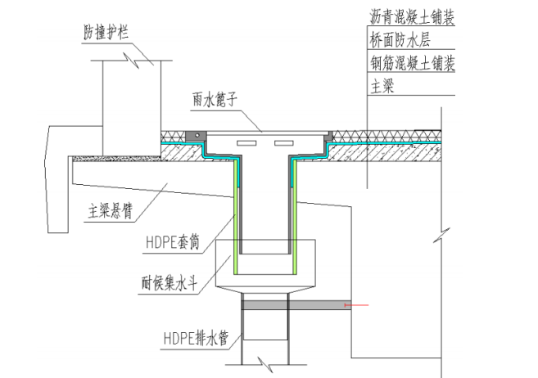
图A.1 桥梁有篦排水口维修做法示例
  - 桥梁直排式排水口维修做法见图A.2。
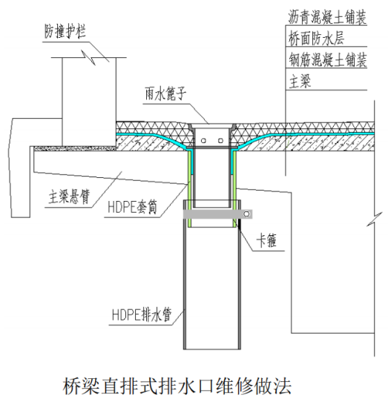
图A.2 桥梁直排式排水口维修做法示例

（资料性）
桥梁隔离带导水槽及悬臂限水板做法示例
  - 桥梁隔离带导水槽做法见图B.1。
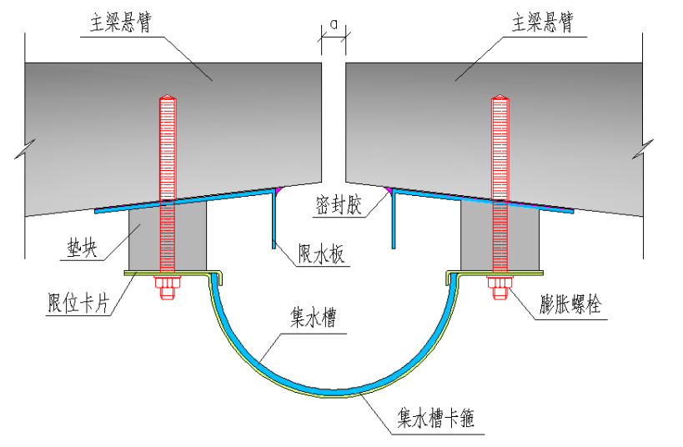

图B.1 桥梁隔离带导水槽做法示例
  - 桥梁悬臂限水板做法见图B.2。
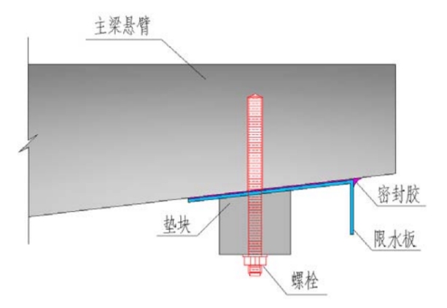
图B.2 桥梁悬臂限水板做法示例

_________________________________

